恒生网上交易5.0操作手册

一、系统登陆
双击桌面快捷方式，弹出如下登录界面
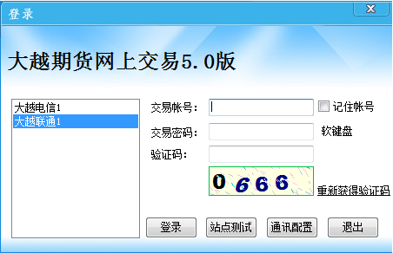
除输入常规交易帐号和交易密码外，还需要输入验证码，如果界面显示的验证码看不清，请点击重新获得验证码重置。交易密码支持使用软键盘进行输入

左侧登录服务器列表由期货经纪公司预先配置好，可通过【通讯配置】进行添加编辑。通过【站点测速】，客户可根据测试数据通过双击自行选择速度最佳站点。
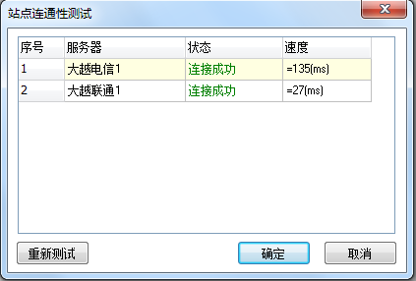

二、界面
1、界面介绍： 登录验证通过后进入主界面：
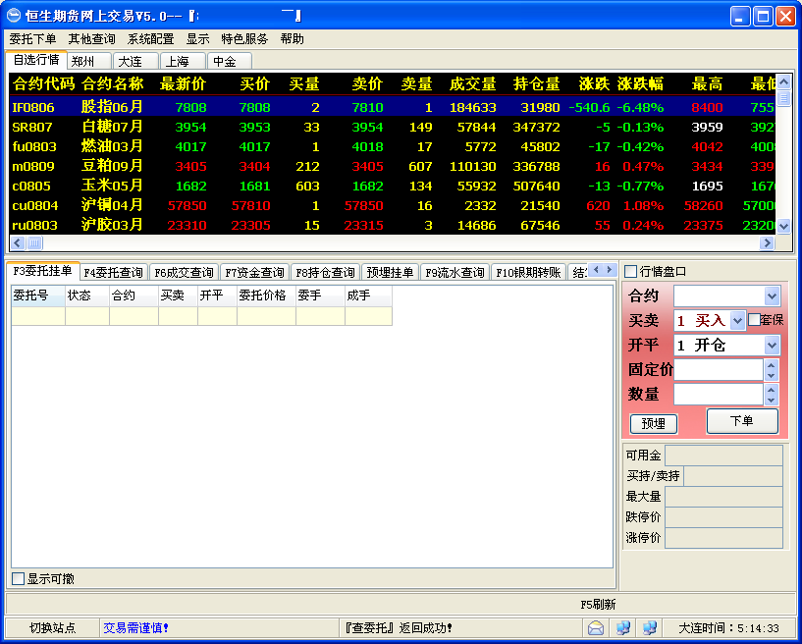
客户端界面由菜单栏、行情显示区，委托操作区、查询显示区，状态栏等组成，下面将分区域进行简单介绍。

菜单：
委托下单：
普通委托：点击操作页面自动跳转至F3委托挂单页面
迷你委托：点击显示迷你委托窗体，主界面自动隐藏
退出系统：点击退出客户端程序
其他查询：
合约保证金信息：点击显示当前系统支持的所有委托合约的保 证金信息。
委托日志：点击显示当天所有委托日志。
系统消息：点击查看当天系统消息和个人消息。
系统配置：
锁屏：点击锁定客户端程序，需要输入交易密码解锁。
修改密码：点击修改客户交易密码或资金密码。
自选行情：点击选择自选行情，也可在行情列表点击右键菜单选择行情设置
快捷合约：点击进入设置快捷合约，设置完毕后需到委托参数配置页面启用。
快捷品种：点击进入设置快捷品种，设置完毕后需到委托参数配置页面启用。
委托参数：点击进入配置相关委托参数，不同客户端版本的委托可配置参数个数可能不一样。
快捷菜单设置：点击进入可对主菜单各子项菜单进行自定义快捷键设置。
行情关联下单：点击进入配置行情关联下单，系统默认双击行情买卖价时自动将合约及价格填写至委托输入区，客户可根据需要取消该功能。在此页面还可设置具体合约的买卖默认手数和超买超卖价。
显示：
显示行情：点击选择是否显示行情列表。
显示信息提示栏：点击选择是否显示信息提示栏，该栏主要显示委托及成交反馈信息。
显示状态栏：点击选择是否显示状态栏，该栏主要显示普通业务操作相应提示以及通讯状态提示。
特色服务：
个性化链接：点击进入常用网页链接地址，类似于网页收藏夹，具体内容由期货公司根据需要自行配置。
帮助：
在线升级：点击打开在线升级程序，程序会自动检索服务端是否有可更新内容。
使用说明：点击显示帮助说明文件，快捷键F1。
关于：点击显示程序版本说明。

行情显示区：
首次使用的客户需要自行添加合约列表内容，可通过点击菜单系统配置->自选行情或在行情列表上右键菜单点击行情设置。行情显示区大小可根据需要调整大小，由于传输实时行情将占用一定带宽，为了不影响交易操作，建议行情列表大小显示区域不超过20条合约。

委托操作区：
委托操作区默认固定在程序右侧，只有当页面切换至流水查询、银期转帐和结算单查询时委托操作区会自动隐藏。委托操作区支持横向排列，如果选择了横向排列，委托操作区将出现在行情列表区下方。

查询显示区:
目前由委托挂单、委托查询、成交查询、资金查询、持仓查询、流水查询、银期转帐和结算单查询等页面组成。

状态栏：
状态栏主要有上下两部分组成：上部分主要显示委托及成交反馈信息显示区，下部分主要显示普通业务操作响应、跑马灯信息，交易所时间以及交易和主推服务器通讯状态等。

2．普通委托
为方便不同客户下单要求，在切换委托挂单、委托查询、成交查询、资金查询、持仓查询和预埋挂单页面时委托下单区域将固定在右侧。
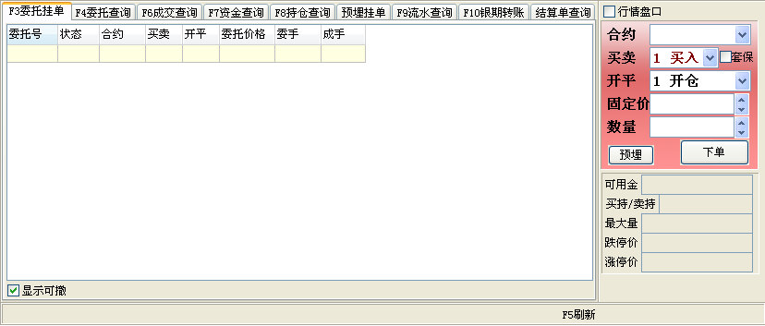

系统默认委托风格为纵向排列，客户可根据个人喜好选择委托风格为横向排列，委托下单操作区将显示在查询显示区上方。
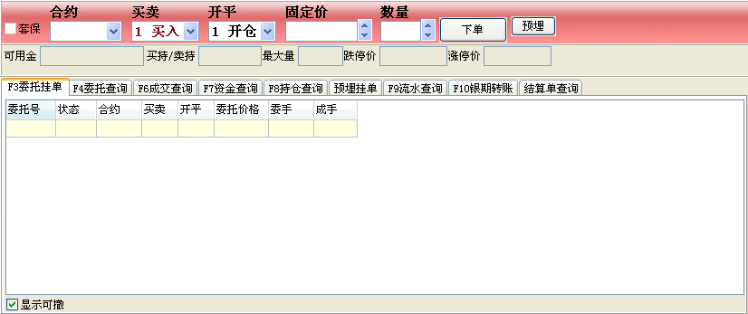

由于网络通讯等其他原因，可能在委托下单后在委托列表中没有刚发出去的委托记录，为避免重复下单，请手工刷新委托列表确认委托单是否已发送成功（三种方式刷新委托列表：1、按F5键，2、点击状态栏刷新按钮，查询页面切换至其他任意界面然后切换回原界面）。

行情盘口：
选择后将显示五档行情，双击行情列表中的合约代码可将合约传递至五档行情界面。注意在横向委托风格界面中行情盘口将不可用。
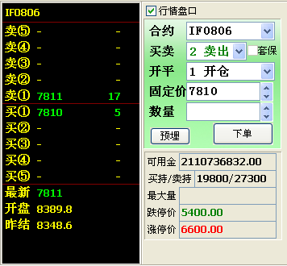

合约代码：
支持键盘输入和鼠标选择，下拉框内容为用户自定义设置的快捷合约或快捷品种，如果设置了快捷合约并在委托参数中已启用快捷合约，在合约输入框输入预先设置的数字快捷键即可调出相应合约代码。注意郑州品种月份代码为3位数，其他交易所为4位数。

买卖：
支持键盘输入和鼠标选择，快捷键：1-买入；2-卖出，也可按方向左右键快速切换。

开平：
支持键盘输入和鼠标选择，快捷键：1-开仓；2-平仓，如果是上海合约，开平方向将自动添加4-平今仓，也可按方向左右键切换。

固定价：
委托价格输入项，系统默认为固定价，如果客户需要委托价格跟随当前最新买卖价，双击固定价标签切换即可，请根据实际需要确认是否使用跟随价功能。
如果启用了行情关联下单，在行情列表双击买卖价时，系统将自动将合约代码、买卖方向、委托价格填写只委托下单操作区。
需要注意个别合约的最小价差，防止委托价格输入不合法.

数量：
委托数量输入项，最小值为1。

撤单：
将已委托出去的委托单进行撤单操作。在委托记录上双击鼠标即可执行撤单操作，如果在委托参数中配置了双击委托撤单提示，将弹出撤单确认框，此处需要注意原委托单的状态是否允许进行撤单操作。
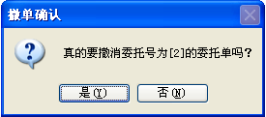

撤单改价：
将原先的委托单进行撤单操作后，再按新的委托价格发出委托。此操作需注意原委托的状态是否允许进行撤单操作。
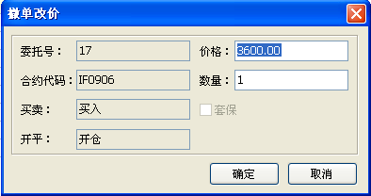

3.迷你委托
迷你委托目前只能通过点击菜单委托下单->迷你委托进入
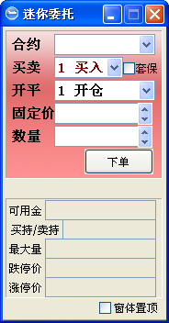

显示迷你委托窗体时，客户端主界面将自动隐藏，关闭迷你委托窗体，客户端主界面自动恢复。由于迷你委托侧重于下单，像进行委托撤单等操作需要退回到主界面进行，操作者请根据实际情况决定是否使用迷你委托。委托操作与主界面委托基本一致。

4.委托查询
切换委托查询快捷键F4
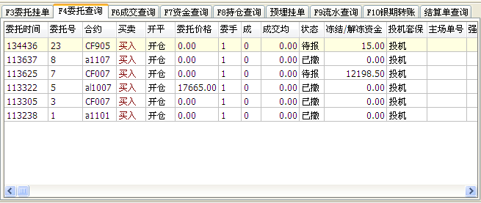
在委托查询页面可以通过双击委托记录进行撤单操作。在委托查询页面单击鼠标右键，在弹出的快捷菜单里还可以进行撤单改价、内容刷新、外观自定义和数据导出操作。

5.成交查询
切换成交查询快捷键F6
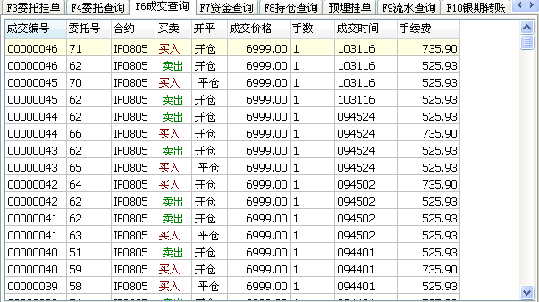
在成交查询页面单击鼠标右键，可以在弹出的右键菜单里进行内容刷新、外观自定义和数据导出操作。

6.资金查询
切换资金查询快捷键F7
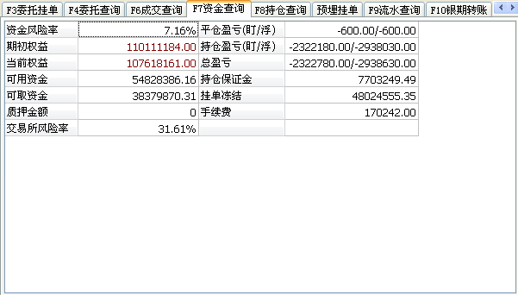
在资金查询页面单击鼠标右键，在弹出的快捷菜单里可以进行数据刷新操作。

7.持仓查询
切换持仓查询快捷键F8
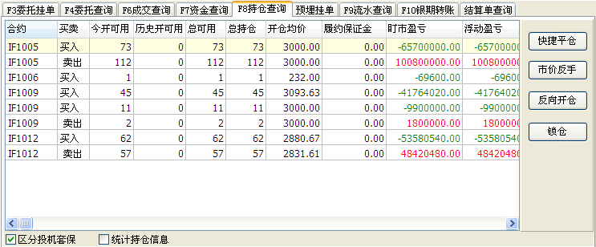
可以通过双击持仓记录的今开可用、历史开可用或总可用列，自动将相应平仓信息填至委托输入区。查持仓默认不区分投机套保，需要区分的操作者可以选择左下角【区分投机套保】选项，可以通过选中页面左下角【统计持仓信息】选项来显示持仓统计信息。

快捷平仓：选择一条持仓记录，单击页面右边的【快捷平仓】按钮触发快捷平仓操作。系统会以当前买卖价对选中的持仓进行平仓操作。可以通过右键菜单里的【快捷平仓】选项快速启动该操作。

市价反手：选择一条持仓记录，单击页面右边的【市价反手】按钮触发市价反手操作。也可以通过右键菜单里的【市价反手】选项快速启动该操作。操作触发后，系统先以市价（上海市场取涨跌停）对选中的持仓进行平仓，然后再以市价（上海市场取涨跌停）对该合约进行买卖方向相反的开仓。如果是上海市场并且有今仓的，会按照今仓和老仓对持仓进行拆分，分别进行平今／开仓和平仓／开仓操作。如果市价反手需要确认，则会弹出市价反手确认窗口，确认之后才能继续进行市价反手操作，否则操作终止。系统提供两种不同的市价反手委托方式，一种是开仓依赖平仓回报，另一种是开仓不依赖平仓回报。委托发送方式可以通过“系统配置”>>“委托参数”>>“常规”中的“市价反手和反向开仓委托方式”项进行配置(详情见委托参数页面)。下面提供两个例子加以说明。

例１，持有CF109的合约５手，买卖方向为买入，分别用两种方式进行市价反手操作：
１．开仓依赖平仓回报：
操作触发后系统先发送合约代码为CF109，价格为市价，手数为５，买卖方向为卖出的平仓委托。假设该笔平仓委托首次成交了3手，在收到平仓委托首笔成交回报时，系统会发出合约代码为CF109，价格为市价，手数为平仓委托首笔成交手数３，买卖方向为卖出的开仓委托。后续的平仓回报不做处理。如果在一定的时间内没有收到平仓委托的成交回报，则取消新委托的发送，市价反手操作结束。如果开启了市价反手须确认开关，则会在平仓委托发送前弹出确定对话框，只有在确认之后平仓指令才会发出，否则市价反手操作将终止。
２．开仓不依赖平仓回报：
操作触发后系统会同时发送两笔委托，分别是合约代码为CF109，价格为市价，手数为持仓总数５，买卖方向为卖出的平仓委托和合约代码为CF109，价格为市价，手数为持仓总数５，买卖方向为卖出的开仓委托，指令发出后市价反手操作结束。如果开启了市价反手须确认开关，则会在发送委托前弹出确定对话框，只有在确认之后这两笔指令才会发出，否则市价反手操作将终止。

例２，持有au1106合约10手，买卖方向为卖出，其中有３手是今仓。分别用两种方式进行市价反手操作：

１．开仓依赖平仓回报：
操作触发后系统会对持仓进行拆分，分别发送合约代码为au1106，价格为涨停价，手数为持有的今仓手数３，买卖方向为买入的平今委托和合约代码为au1106，价格为涨停价，手数为持有的老仓手数７，买卖方向为买入的平仓委托。假设平今委托首次成交3手，平仓委托首次成交５手，则在收到平今委托首笔成交回报时,会发送合约代码为au1106，价格为涨停价，手数为平今委托首笔成交手数3，买卖方向为买入的开仓委托，在收到平仓委托首笔成交回报时会发送合约代码为au1106，价格为涨停价，手数为平仓委托首笔成交手数５，买卖方向为买入的开仓委托。后续的平仓回报不做处理。如果在一定时间里没有收到平仓(平今)委托回报，则分别终止两笔新委托的发送，市价反手操作终止。如果开启了市价反手须确认开关，则会在发送两笔平仓委托前弹出确定对话框，只有在确认之后这两笔指令才会发出，否则市价反手操作将终止。

２．开仓不依赖平仓回报：
操作触发后系统会对持仓进行拆分，分别发送合约代码为au1106，价格为涨停价，手数为持有的今仓手数３，买卖方向为买入的平今委托和合约代码为au1106，价格为涨停价，手数为持有的老仓手数７，买卖方向为买入的平仓委托。同时发送合约代码为au1106，价格为涨停价，手数为持仓总数10，买卖方向为买入的开仓委托。如果开启了市价反手须确认开关，则会在委托发送前弹出确定对话框，只有在确认之后委托才会发出，否则市价反手操作将终止。
（注：部分版本没有市价反手功能）

反向开仓：选择一条持仓记录，单击页面右边的【反向开仓】按钮触发反向开仓操作。也可以通过右键菜单里的【反向开仓】选项快速启动该操作。操作触发后，系统先以当前买卖价对选中的持仓进行平仓，然后再以当前买卖价对该合约进行买卖方向相反的开仓。如果是上海市场并且有今仓的，会按照今仓和老仓进行拆分，分别进行平今／开仓和平仓／开仓操作。如果反向开仓需要确认，则会弹出反向开仓确认窗口，可以在该窗口里指定买卖价格和反向开仓的手数。系统提供两种不同的反向开仓委托方式，一种是开仓依赖平仓回报，另一种是开仓不依赖平仓回报。委托发送方式可以通过“系统配置”>>“委托参数”>>“常规”中的“市价反手和反向开仓委托方式”项进行配置(详情见委托参数页面)。下面提供两个例子加以说明。

例１，持有CF109的合约５手，买卖方向为买入，分别用两种方式进行反向开仓操作：

１．开仓依赖成交回报：
操作触发后，如果开启了反向开仓须确认开关，则会弹出确定对话框，可以在该对话框里修改反向开仓的价格和手数，这里假设用户输入价格为27600，手数为5。如果没有开启反向开仓须确认开关，则默认反向开仓价格为当前买价，手数为持仓总数。点击确认之后，系统先发送合约代码为CF109，价格为用户输入价格27600，手数为用户输入数量5，买卖方向为卖出的平仓委托。假设平仓委托首次成交3手，在收到平仓委托首笔成交回报的时候，系统会发出合约代码为CF109，价格为用户输入价格27600，手数为平仓委托首笔成交手数3，买卖方向为卖出的开仓委托.后续平仓回报不做处理。如果在一定的时间内没有收到平仓委托的成交回报，则取消新委托的发送，反向开仓操作结束。如果在弹出的确认对话框中选择取消，反向开仓操作将终止。

２．开仓不依赖成交回报：
操作触发后，如果开启了反向开仓须确认开关，则会弹出确定对话框，可以在该对话框里修改反向开仓的价格和手数，这里假设用户输入价格为27600，手数为5。如果没有开启反向开仓须确认开关，则默认反向开仓价格为当前买价，手数为持仓总数。点击确认之后，系统会同时发送两笔委托，分别为合约代码为CF109，价格为用户输入价格27600，手数为用户输入数量５，买卖方向为卖出的平仓委托和合约代码为CF109，价格为用户输入价格27600，手数为用户输入手数5，买卖方向为卖出的开仓委托，反向开仓操作终止。如果在弹出的确认对话框中选择取消，反向开仓操作也将终止。

例２，持有au1106合约10手，买卖方向为卖出，其中有３手是今仓。分别用两种方式进行市价反手操作：

１．开仓依赖成交回报：
操作触发后，如果开启了反向开仓须确认开关，则会弹出确定对话框，可以在该对话框里修改反向开仓的价格和手数，这里假设用户输入价格为300，手数为8，如果没有开启反向开仓须确认开关，则默认反向开仓价格为当前卖价，手数为持仓总数10。点击确认之后，系统对持仓进行拆分，分别发送合约代码为au1106，价格为用户输入价格300，手数为持有的今仓数量３，买卖方向为买入的平今委托和合约代码为au1106，价格为用户输入价格300，手数为用户输入数量和今仓数量之差5，买卖方向为买入的平仓委托。假设平今委托首次成交3手，平仓委托首次成交4手，在收到平今委托首笔成交回报时，系统会发出合约代码CF109，价格为用户输入价格300，手数为平今委托首笔成交手数3，买卖方向为买入的开仓委托。在收到平仓委托首笔成交回报时，系统会发出合约代码CF109，价格为用户输入价格300，手数为平仓成交手数4，买卖方向为买入的开仓委托,后续的平仓(平今)回报不做处理。如果在一定的时间内没有收到平仓（平今）委托的成交回报，则取消新委托的发送，反向开仓操作结束。如果用户输入的反向开仓数量小于或者等于持有的今仓数量,这里假设输入的反向开仓手数为2,价格为300,系统会只会发出一笔合约代码为CF109,价格为用户输入价格300,手数为用户输入手数2,买卖方向为买入的平今委托。假设平今委托首次成交1笔,在收到平今委托首笔成交回报时,系统会发出合约代码为CF109,价格为用户输入价格300,手数为平今委托首笔成交手数1,买卖方向为买入的开仓委托。反向开仓操作结束。在反向开仓过程中,如果在确认对话框中选择取消，反向开仓操作将终止。

２．开仓不依赖成交回报：
操作触发后，如果开启了反向开仓须确认开关，则会弹出确定对话框，可以在该对话框里修改反向开仓的价格和手数，这里假设用户输入价格为300，手数为8，如果没有开启反向开仓须确认开关，则默认反向开仓价格为当前卖价，手数为持仓总数。点击确认之后，系统会同时发送三笔委托，分别为合约代码为CF109，价格为用户输入价格300（默认为当前卖价），手数为今仓数量３，买卖方向为买入的平今委托，合约代码为CF109，价格为用户输入价格300（默认为当前卖价），手数为用户输入手数和持有的今仓数量之差5，买卖方向为买入的平仓委托和合约代码为CF109，价格为用户输入价格300（默认为当前卖价），手数为用户输入手数8，买卖方向为买入的开仓委托，反向开仓操作终止。如果用户输入的反向开仓手数小于持有的今仓手数,这里假设用户输入的反向开仓手数为2,价格为300,则系统只会发出两笔委托, 分别为合约代码为CF109，价格为用户输入价格300，手数为用户输入手数2，买卖方向为买入的平今委托和合约代码为CF109，价格为用户输入价格300，手数为用户输入手数2，买卖方向为买入的开仓委托.在反向开仓的过程中,如果在弹出的确认对话框中选择取消，反向开仓操作也将终止。
（注：部分版本没有反向开仓功能）

锁仓：
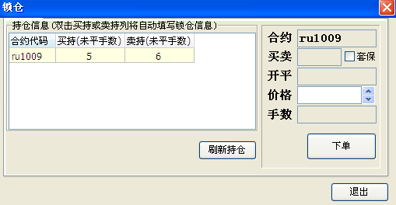
选择一条持仓记录，单击页面右边的【锁仓】按钮触发锁仓操作。也可以通过右键菜单里的【锁仓】选项快速启动该操作。
在持仓查询页面单击鼠标右键，在弹出的快捷菜单里还可以进行内容刷新、外观自定义和数据导出操作。

8.预埋挂单
客户可在开盘前或盘中自行设定预埋委托，在到达一定时机时进行手工发送。预埋记录在委托输入区输入完整参数后，点击预埋按钮即可，界面将自动跳转至预埋挂单页面。预埋操作目前仅支持发送和删除操作，且仅对已选中的记录进行操作，全选状态时的发送顺序按预埋单号从小到大进行发送。
由于设置预埋记录时并未对客户资金进行校验，在发送预埋委托后，客户需自行查看该委托单是否已成功报至交易所，此处的已发送仅代表该操作已完成，并不代表该笔委托已成功上报至交易所，发送完毕后该条预埋记录将自动隐藏。

9.流水查询
切换流水查询快捷键F9
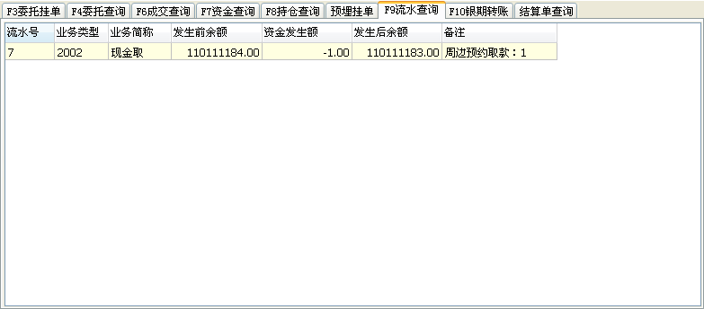

10.银期转帐
银期转帐操作需要期货公司授权，否则该页面不会显示。切换成交查询快捷键F10。如果期货公司设置了转账操作前需要检验资金密码，需要首先校验资金密码，否则将不能进行相关转账操作。
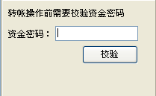
资金密码校验通过后或不需检验资金密码操作的，显示转账操作区
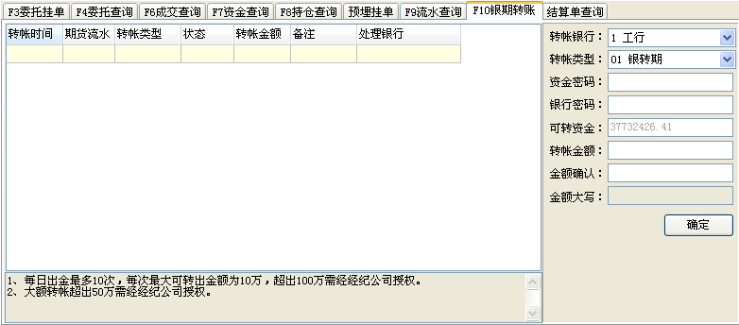
选择转账类型，根据银行和期货公司要求，输入相应银行密码和资金密码，输入转账金额进行转账操作。由于转账操作需要到银行端进行相应处理，可能会由于网络等原因出现正报状态，可等待几秒后按F5手工刷新转账状态，如果状态出现异常，请及时联系期货经纪公司。

11.结算单查询
在结算单查询界面可以查询由期货公司提供的结算单，也可以查询期货保证金监控中心提供的结算单，如果期货公司已部署了自动登录监控中心查询系统，客户端在点击【查询监控中心结算单】后，会弹出监控中心查询系统页面，并自动登录。
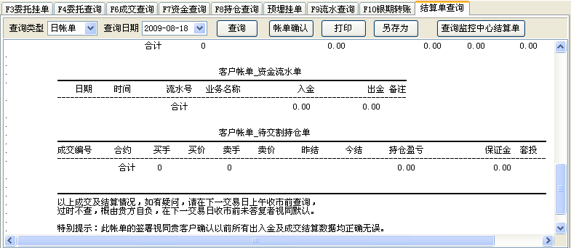

12.代理委托
用户开通代理委托后，可以通过“委托下单”菜单下的“代理委托”菜单项进入。

身份验证：
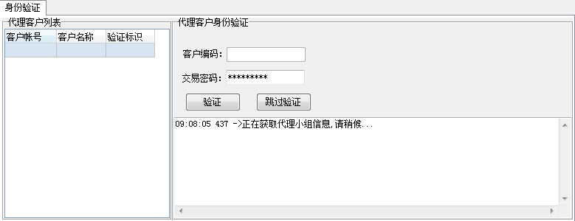
进入代理委托后，系统会自动获取代理客户列表，并进行密码验证。如果某个用户密码校验失败，则需要手动输入该用户的密码，点击验证按钮进行密码校验。也可以直接跳过，继续验证下一个用户。

委托挂单：
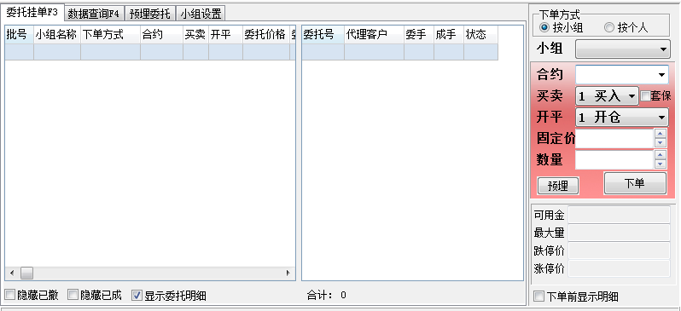
身份验证完毕之后，将会进入到委托挂单页面。该页面的右边是下单界面，提供两种下单方式，按小组下单和按个人下单。如果要按小组下单，需要先到小组设置页面进行分组设置。下单时选择小组编号，填写委托内容，系统将根据设定好的下单方式对小组内的所有用户进行代理下单。如果是按个人下单，则只需选择客户，填写委托内容进行下单即可。
下单后的代理委托记录会在页面的左边显示，单击每笔代理委托，会在页面中部显示该笔代理委托的委托明细，委托明细界面默认显示，如无须显示委托明细，只需取消选择页面下方的“显示委托明细”选项即可。
双击委托记录(包括代理委托记录和委托明细记录)会触发撤单操作。右键单击代理委托记录,在弹出的右键菜单中选择撤单改价,可以启动撤单改价操作,系统弹出如下代理委托撤单改价界面。
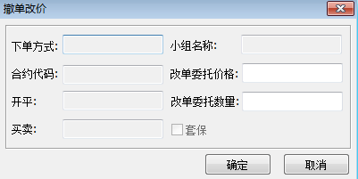
该界面显示了代理委托的各项委托参数,用户只需输入委托价格和委托数量,其他的委托参数均和当前进行撤单改价的代理委托的参数一一对应,由系统自动获取。点击确定按钮，系统会对当前代理委托进行撤单，再按照用户在撤单改价界面输入的代理委托参数生成一笔新的代理委托,并发送到后台。如果撤单指令发送失败，将终止新委托的发送。

例如：当前小组有两个用户，用户A和用户B，下单方式是以1：2的倍数按基数下单，现在下一笔委托数量为2的委托，即用户A下2笔，用户B下4笔，假设用户A的2笔委托全部成交，用户B的4笔委托只成交了1笔，现在对该代理委托进行撤单改价，在弹出的撤单改价界面输入新的委托价格和手数，这里假设输入的新手数为1，点击确定后，系统会对该笔代理委托进行撤单，代理委托的可撤部分会被撤掉，即用户B的3笔未成交委托会被撤掉（以实际撤掉的手数为准），撤单指令发送成功后，还会对该小组发送一笔委托价格为新输入的价格，委托数量为新输入的数量1的新代理委托，由于该小组是以1:2的倍数按基数下单，即用户A再发送1笔新委托，用户B再发送2笔新委托。如果撤单指令发送失败，新的代理委托不会发出。

数据查询：
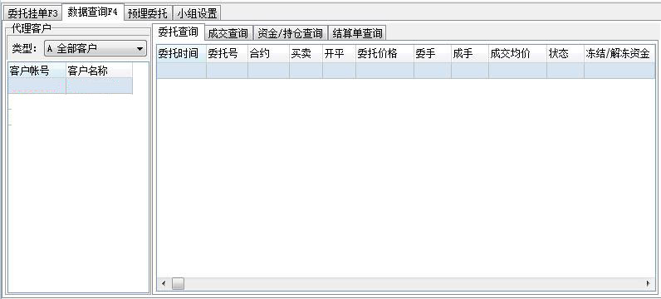
在数据查询页面，用户可以对代理客户的各种信息进行查询。在页面左方选择代理客户之后，可以通过界面右方的各个标签页对代理客户的委托，成交，资金/持仓和结算单进行查询。

预埋委托：
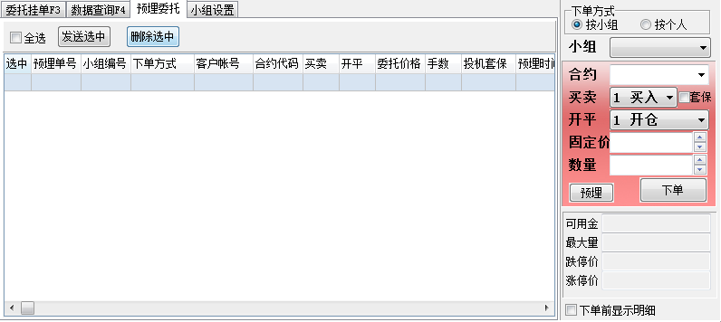
在预埋委托页面，客户可在开盘前或盘中自行设定预埋代理委托，在到达一定时机时手工发送代理委托。在页面右边的委托输入界面输入委托参数，点击预埋即可。所有的预埋信息将会在页面的左边显示。预埋操作目前仅支持发送和删除操作，且仅对已选中的记录进行操作，选中多条记录发送时，将会按照预埋单号从小到大的顺序依次发送。

小组设置：
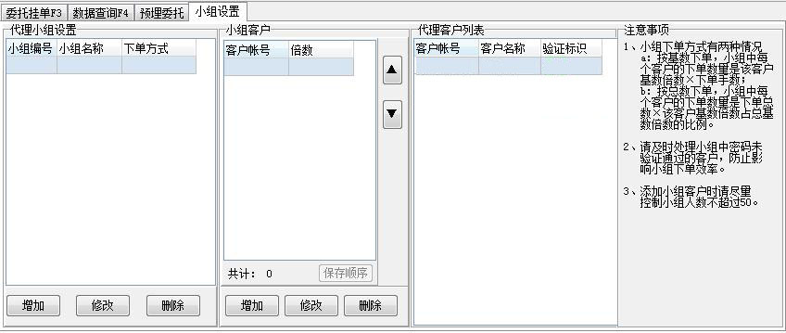
用户可以对代理客户进行分组。在分组过程中，每个小组必须要指定下单方式，小组内的每个客户必须要指定倍数。目前提供两种下单方式，一种是按基数下单：小组中每个客户的下单数量是该客户基数倍数乘以下单手数；一种是按总数下单：小组中每个客户的下单数量是下单数乘以该客户基数占总基数的比例。

三、设置

1.修改密码
由于密码在网上交易中是至关重要的,为使您的交易更加安全,建议客户经常更换自己的密码（包括交易密码和资金密码）。 点击菜单系统配置->修改密码，进入密码修改窗口。
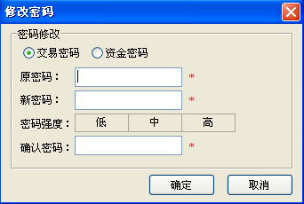

2.快捷合约
通过设置快捷合约，客户在委托下单输入合约代码时，只需输入预先设定的数字代码，即可显示相应的合约代码，也可通过下列框来选择设定的合约代码
点击菜单系统设置->快捷合约进入设置页面
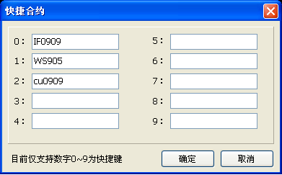

注意，这里只是设置快捷键，如要启用快捷合约设置，需到系统设置->委托参数中打开
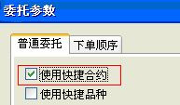

此时回到委托界面，可在合约代码处输入事先设置的数字快捷键或点击合约代码下拉框检查是否设置成功。
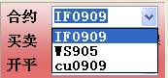

3.快捷品种
通过设置快捷品种，客户在委托下单输入合约代码时，只需输入预先设定的数字代码，即可显示相应的合约品种，也可通过下列框来选择设定的合约品种。点击菜单系统设置->快捷品种进入设置页面
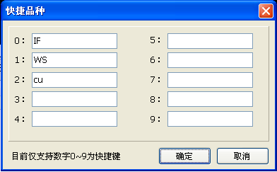

注意，这里只是设置快捷键，如要启用快捷品种设置，需到系统设置->委托参数中打开
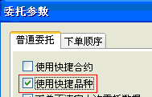

此时回到委托界面，可在合约代码处输入事先设置的数字快捷键或点击合约代码下拉框检查是否设置成功。另外快捷合约和快捷品种不能同时使用。

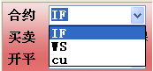

4.委托参数
该配置页面主要对各种委托参数进行配置，不同客户端版本看到的参数个数可能会不同
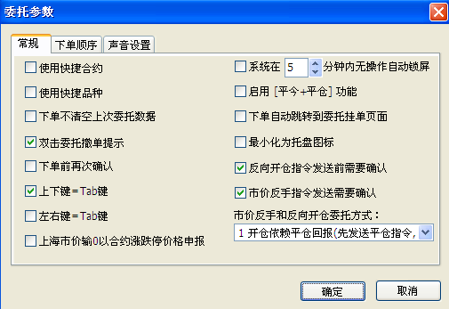
- 常规：
使用快捷合约：如果事先已设置好快捷合约，打开此开关后委托下单时在合约输入时才能使用输入数字快捷键调出相应的合约代码。
使用快捷品种：如果事先已设置好快捷品种，打开此开关后委托下单时在合约输入时才能使用输入数字快捷键调出相应的品种代码。
注：快捷合约和快捷品种不能同时选择。
下单不清空上次委托数据：为防止误操作像多次点击下单按钮导致重复下单，系统默认在下单成功后清除上次委托价格或手数等相关信息，如果选择此项后，系统界面会保留相关数据，请根据实际情况决定是否选择此项。
双击委托撤单提示：在委托挂单页面和委托查询页面可以双击某条委托实现撤单操作，如果需要在撤单指令发送前再次确认，可以选择此项。
下单前再次确认：在点击下单确认时，需要再次确认下单指令的客户可以选择此项，在下单指令发出前将会弹出确认对话框。
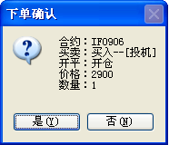
上下键=Tab键：该设置仅针对委托下单输入区有效，在委托输入区域按下方向键中的上下键时，输入光标将自动跳转至下一输入框。
左右键=Tab键：该设置仅针对委托下单输入区有效，在委托输入区域按下方向键中的左右键时，输入光标将自动跳转至下一输入框。该项一般在委托风格为横向排列时使用。
上海市价输0以合约涨跌停价格申报：上海市场委托下单，当委托价格输入0时，买单自动以合约涨停价申报，卖单自动以合约跌停价申报。
系统在X分钟无操作自动锁屏：在设定时间间隔内，如果没有鼠标或键盘操作，程序将自动启用锁屏功能，需要输入交易密码解锁。
上海市价输0以合约涨跌停价格申报：上海交易所不支持市价订单，如强制输入市价，则以合约涨跌停价申报。
启用[平今+平仓]功能：上海市场下单时可以在开平方向上选择[平今+平仓]选项，系统将根据平仓数量优先平今仓，再平老仓。如果指定[平今+平仓]委托数量大于总持仓数，系统会报错。
例如：上海市场au1008，总持仓10手，其中今仓３手，老仓７手，发送[平今+平仓]５手指令后，系统会自动先发３手平今指令，再发２手平仓指令。
下单自动跳转到委托挂单页面: 下单成功查询显示区自动跳转到委托挂单页面。
最小化为系统托盘: 选中该项后,点击最小化按钮,系统将不会在任务栏显示,只在系统托盘区显示。
反向开仓指令发送前需要确认：选择此项后在持仓页面使用反向开仓功能时将弹出委托确认窗口，可修改相关委托参数。
市价反手指令发送前需要确认：选择此项后在持仓页面使用市价反手功能时将弹出市价反手确认窗口，让用户进行确认。
市价反手和反向开仓委托发送方式:
提供两种方案供选择：
１开仓依赖平仓回报，即操作触发后，先发送平仓委托，等待平仓回报，收到首笔平仓回报后再发送开仓委托，首笔平仓成交几手，开仓几手。后续的平仓回报不做处理。如果在一段时间内没有收到平仓回报，将会取消发送开仓委托。
２开仓不依赖平仓回报，即操作触发后，平仓委托和开仓委托同时发出。
- 下单顺序：
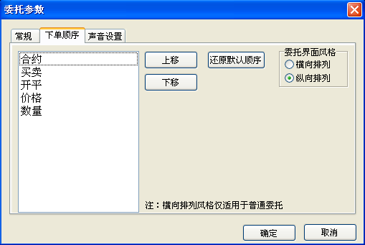

系统默认下单顺序依次为：合约、买卖、开平、价格、数量，客户可根据个人喜好调整顺序。
另外系统默认委托输入界面为纵向排列，客户也可根据喜好调整为横向排列。
- 声音设置
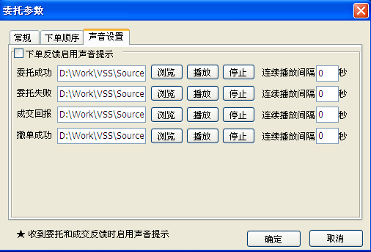
在该界面对各种提示声音进行设置，通过选中【下单反馈启用声音提示】开启声音提示功能。

5.行情关联下单
点击菜单系统配置->行情关联下单
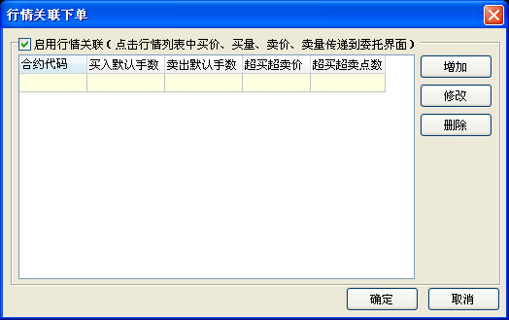
系统默认选择启用行情关联，这样客户在双击行情买卖价时，将自动抓取合约代码、委托价格到委托操作输入区。为了实现抓价的同时，能将委托手数也自动填入，这里可以对指定合约代码进行相关配置，为了能够使委托价格更具成交机会，还可以进行配置超买超卖价，三项内容可以同时生效，也可只配置其中一项。
需要特别提醒的是配置超买超卖价的客户，请注意输入的价差必须为该合约最小价差的整倍数，系统默认会在输入合约代码后自动查询出最小价差显示在右边以供参考，如果由于网络等其他原因，该处并没有显示出或显示了不正确的最小价差，请以合约保证金信息里的最小价差为准。

这里举例说明，对IF0909合约进行如下配置
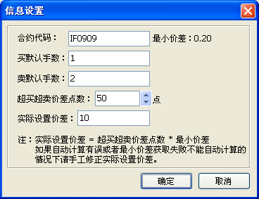
合约代码处输入IF0909按回车后，系统将查询该合约最小价差显示在右侧以供参考。
买入手数和卖出手数根据实际情况自行配置。如果最小价差显示正确的话，点击价差点数微调按钮时实际价差将自动进行计算,如果由于种种原因导致合约最小价差获取失败，请参考交易所网站公布的该合约最小价差手工对实际设置价差进行修正。需要注意的是超买超卖价 差点数是为方便输入实际设置价差所设，实际使用中系统是以实际设置价差为准的。
设置完毕后在行情列表双击卖价时，委托手数将自动填入1，委托价格将在卖一价的基础上增加了10个价差变为了3516.4，如果超买超卖价没有配置，委托价格此时将显示为3506.4
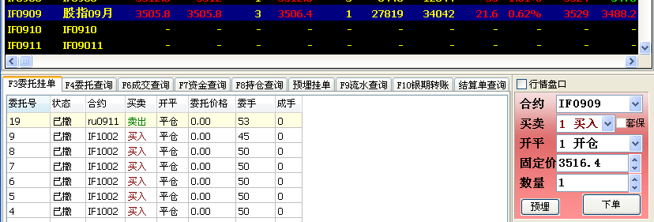
如果双击买价，委托手数将自动填入2，注意委托价格，已经在买一价的基础上减少了10个价差变为了3495.8，如果超买超卖价没有配置，委托价格此时将显示为3505.8
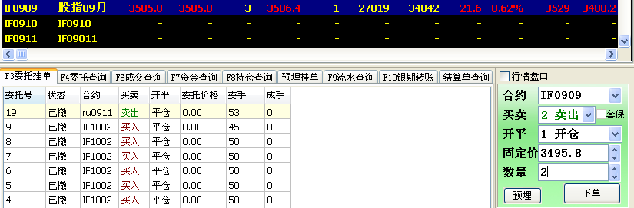

6.菜单快捷键设置
点击菜单系统配置->菜单快捷键设置
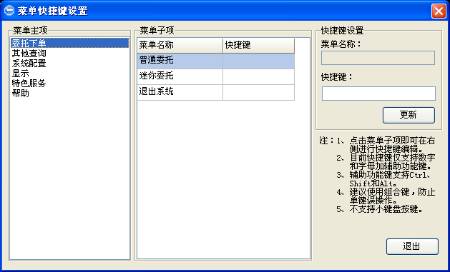
通过该页面可对常使用的菜单进行快捷键设置，需要注意的是此处快捷键的设置请不要与系统已有快捷键设置冲突，快捷键设置不支持小键盘按键，另外如果需要清除以前自定义的快捷键，只需在编辑时清空快捷键然后更新即可。

四、系统

1.在线升级
点击菜单帮助->在线升级，打开自动升级程序
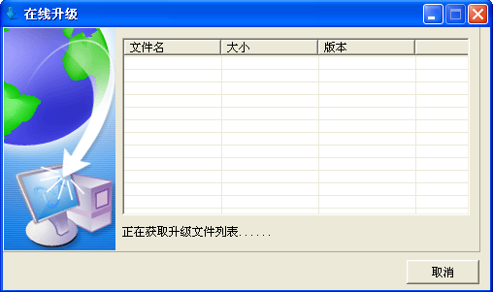

程序会自动去获取升级文件列表
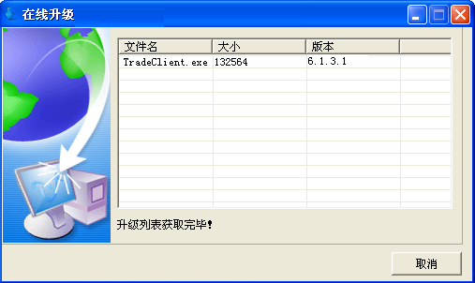

程序获取升级列表完毕后，根据版本判断是否需要去下载新程序
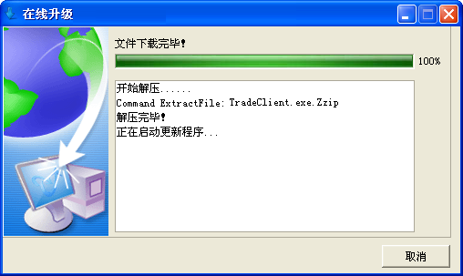

下载升级文件完毕后，会判断是否需要关闭客户端以替换下载文件
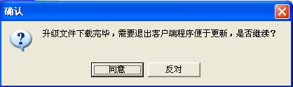

点击同意，开始更新程序
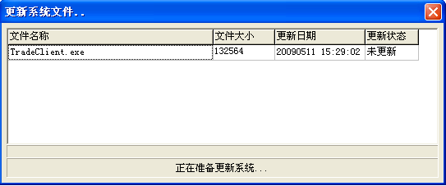
程序更新完毕后，将自动重启网上交易客户端。

2.锁屏
通过点击菜单系统设置->锁屏，系统将进入锁定状态。
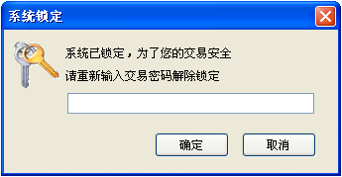

输入交易密码后点击确定进行解锁，错误尝试次数超过三次或点击取消将退出交易系统.

